Regio Noordkop Country & Bluegrass

www.regionoordkop.nl ether: 106.6 FM
Digitaal Ziggo: Kan. 918
luisteren on line kan via: www.regionoordkop.nl/live-radio/
of op elk gewenst moment, wanneer u maar wilt, via
http://hans.vdveen.org/muziek/

U vindt daar de uitzendingen van de laatste drie maanden, waar u vrij uit kunt kiezen.
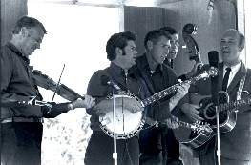


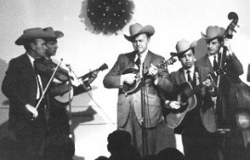
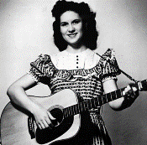
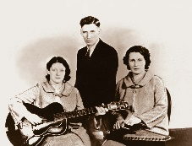
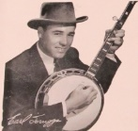
28 mei 2024
Dinsdag 20:00-21:00 – Country & Bluegrass NieUw
Dinsdag 21:00-22:00 – Traditionele Country
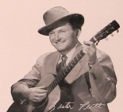
Dinsdag 22:00-23:00 – Bluegrass

samenstelling, montage & presentatie
Hans van der Veen
Opvallend in het eerste uur drie keer de dezelfde artiest, daar moet iets mee aan de hand zijn. Wel, Mary Zettelman Greer kwam uit Ohio, studeerde aan verschillende universiteiten en werd lerares Engels. En Folk zangeres tijdens de Folk Revival van de jaren ’60. Vorig jaar overleed ze op 81 jarige leeftijd. De CD die nu pas van haar verschijnt, moet eind jaren ’80 zijn opgenomen, want toen was het dat ze op een goede dag haar gitaar pakte en 90 songs opnam. Waar blijft de rest? Want dit mag ons toch niet onthouden worden.
Nog meer gekkigheid deze week? Nee hoor, deel 2 van Vern Gosdin en deel 2 van de bergbeklimmers. Nou, daar konden wel eens een paar tussen zitten van wie u nog nooit had gehoord. 25 songs in een uur, dat kunnen ze bij de publieke omroep niet. Maar het wordt veroorzaakt doordat van sommige songs slechts een fragment wordt gedraaid. Dat zijn wel Mountaineers, maar geen Bluegrassers. Old Time bijvoorbeeld, of wat dan ook. U moet maar luisteren.
Ik wens u weer een zonnige week toe. In alle opzichten.

Dinsdag 28 mei: 20:00-21:00
Country & Bluegrass NieUw
2024-22
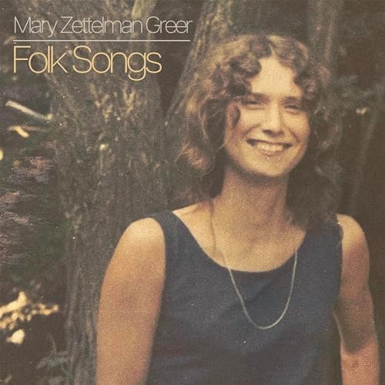
Mary Zettelman Greer

Country:
- Dylan Scott Can’t have mine
- Fern Hollow Bemberg
- Zac Wilkerson They found each other
- Mary Zettelman Greer You are my sunshine
- Mary Zettelman Greer I never will marry
- Mike Hellman What I am
- Caryl Mack Long black veil
“Bluegrass”:
- Hillary Klug Lazy John
- Drive Time Time
- David Parmley I’ll be here in the morning
- Jeremy Rilko Back to the country
- Rock Bottom Band Tour not a bender
- Wood Box Heroes Made up my mind
- Junior Sisk If there’s a will there’s a way
- Steve Bruce A work in progress
- Kentucky Shine Red fox run
- David Sasso Hinei Ma Toy
- Mary Zettelman Greer Freight train

Dinsdag 28 mei: 21:00-22:00
Regio Noordkop Country
Songs written by
Vern Gosdin – 2
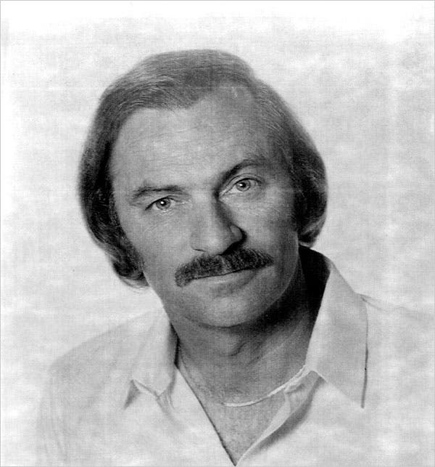

- Vern Gosdin Yard sale
- Osborne Brothers If You're Gonna Do Me Wrong (Do It Right)
- Vern Gosdin & Lacey Lynne Streets of gold
- Doyle Lawson Stone Cold Heart
- Allen Karl Up on easy street
- Jim Eanes Down deep in my heart
- Daryle Singletary How Can I Believe You
- Chris Hillman With these chains
- George Strait Today My World Slipped Away
- Melonie Canon Is it that time again
- Charlie Sizemore Two lonely hearts
- James King Chiseled in Stone
- Jamey Johnson Would these arms be in your way
- Willie Nelson That Just About Does It
- The RFD Boys Set 'Em Up Joe
- Gosdin brothers The victim
- The Byrds There Must Be a Someone (I Can Turn To)
- Kevin Moon, Billy Droze .e.a. Tennessee Courage
- Melonie Cannon & Vince Gill If you’re gonna do me wrong

Dinsdag 28 mei: 22:00-23:00
Regio Noordkop Bluegrass
Mountaineers – 2
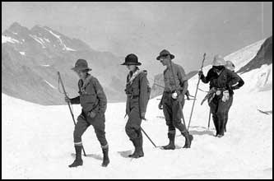

- Paul & Earl, the Gospel Mountaineers Will he say come in
- Happy Perryman & his Happy-Go-Lucky Mountaineers – Jealous heart (
- Crockett's Kentucky Mountaineers Little rabbit
- Uncle Henry’s Original Kentucky Mountaineers – Have I told you lately
- Lilly Brothers & Lilly Mountaineers Old Joe Clark - live
- Everett Lilly & the Lilly Mountaineers I’ll fly away
- Lonesome Mountaineers (Zweden) Sweet home of mine
- Bill & Mary Reid & the Melody Mountaineers – Your sweet loving man
- Smoky Wood & the Modern Mountaineers Mary Jane
- Mountain Mountaineers Mississipi sandman
- Mountainairs Willow tree
- The Mountaineers (1963) Grandfather’s cock
- Byron Parker & his Mountaineers I’m sorry, that’s all I can say
- Crockett Family Mountaineers Bile them cabbage down
- Dusty Spittle & the Mountaineers The ballad of Snow Quin
- Hal Lone Pine & hisMountaineers Keep your shirt on, John
- .E. Mainer & his Mountaineers Keep on the sunny side
- Wade Mainer & the Sons of the Mountaineers – Diamonds in a rough
- Joe Clark & the Mountaineers Riding the waves
- Moe Bandy Mountaineers Granddaddy
- Oscar Jenkins’ Mountaineers Burial of wild Bill
- Rex Cole’s Mountaineers She’s too good for me
- Slim Rhodes & the Mountaineers Steel guitar rag
- Musical Mountaineers Bright moon of Kentucky
- Musical Mountaineers Those pretty words
Bonus:
Carl Story & his Rambling Mountaineers My Lord keeps a record

De vorige week
Wilt u luisteren naar het programma van de vorige week?
Control+klik op onderstaande links

Dinsdag 21 mei: Country & Bluegrass NieUw: 2024-21
https://hans.vdveen.org/muziek/A - COUNTRY NU (pas verschenen)/405A - Country & Bluegrass NieUw - 2024-05-21 - 2024-21.mp3

Dinsdag 21 mei: Noordkop Country: Arthur Smith (6)
https://hans.vdveen.org/muziek/B - NOORDKOP COUNTRY/405B - Regio Noordkop Country - 2024-05-21 - Arthurs Smith (6).mp3

dinsdag 21 mei: Noordkop Bluegrass: Een poll van BU (5)
https://hans.vdveen.org/muziek/C - NOORDKOP BLUEGRASS/405C - Regio Noordkop Bluegrass - 2024-05-21 - Een poll (5).mp3

